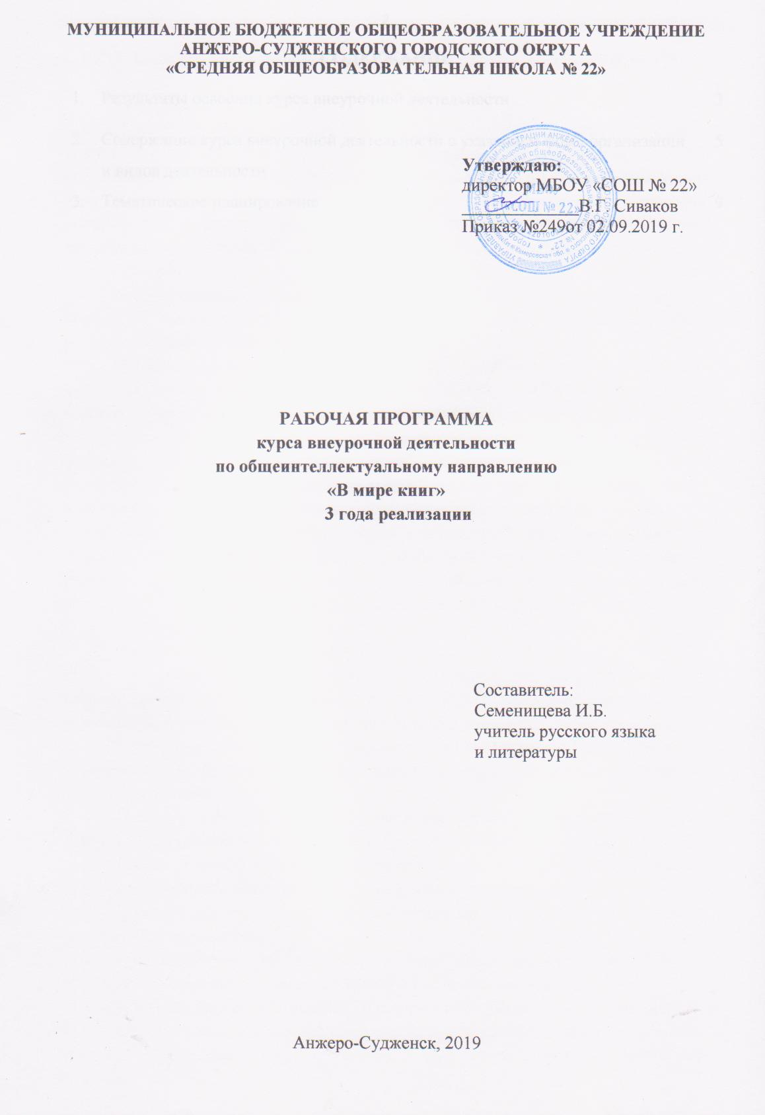
СОДЕРЖАНИЕ

1. | Результаты освоения курса внеурочной деятельности | 3
2. | Содержание курса внеурочной деятельности с указанием форм организации  и видов деятельности | 5
3. | Тематическое планирование | 9

1. РЕЗУЛЬТАТЫ ОСВОЕНИЯ КУРСА ВНЕУРОЧНОЙ ДЕЯТЕЛЬНОСТИ

Личностные результаты:
1) воспитание российской гражданской идентичности: патриотизма, уважения к Отечеству, прошлое и настоящее многонационального народа России; осознание своей этнической принадлежности, знание истории, языка, культуры своего народа, своего края, основ культурного наследия народов России и человечества; усвоение гуманистических, демократических и традиционных ценностей многонационального российского общества; воспитание чувства ответственности и долга перед Родиной;
2) формирование коммуникативной компетентности в общении и сотрудничестве со сверстниками, взрослыми в процессе образовательной,учебно-исследовательской, творческой и других видов деятельности;
3) формирование осознанного, уважительного и доброжелательного отношения к другому человеку, его мнению, мировоззрению, культуре, языку, вере, гражданской позиции, к истории, культуре, религии, традициям, языкам, ценностям народов России и народов мира; готовности и способности вести диалог с другими людьми и достигать в нем взаимопонимания;
4) формирование ответственного отношения к учению, готовности и способности обучающихся к саморазвитию и самообразованию на основе мотивации к обучению и познанию, осознанному выбору и построению дальнейшей индивидуальной траектории образования на базе ориентировки в мире профессий и профессиональных предпочтений, с учетом устойчивых познавательных интересов, а также на основе формирования уважительного отношения к труду, развития опыта участия в социально значимом труде.
Метапредметные результаты:
1) умение самостоятельно определять цели своего обучения, ставить и формулировать для себя новые задачи в учебе и познавательной деятельности, развивать мотивы и интересы своей познавательной деятельности;
2) умение самостоятельно планировать пути достижения целей, в том числе альтернативные, осознанно выбирать наиболее эффективные способы решения учебных и познавательных задач;
3) умение соотносить свои действия с планируемыми результатами, осуществлять контроль своей деятельности в процессе достижения результата, определять способы действий в рамках предложенных условий и требований, корректировать свои действия в соответствии с изменяющейся ситуацией;
4) умение оценивать правильность выполнения учебной задачи, собственные возможности ее решения;
5) владение основами самоконтроля, самооценки, принятия решений и осуществления осознанного выбора в учебной и познавательной деятельности;
6) умение определять понятия, создавать обобщения, устанавливать аналогии, классифицировать, самостоятельно выбирать основания и критерии для классификации, устанавливать причинно-следственные связи, строить логическое рассуждение, умозаключение (индуктивное, дедуктивное и по аналогии) и делать выводы;
7) умение создавать, применять и преобразовывать знаки и символы, модели и схемы для решения учебных и познавательных задач;
8) смысловое чтение;
9) умение организовывать учебное сотрудничество и совместную деятельность с учителем и сверстниками; работать индивидуально и в группе: находить общее решение и разрешать конфликты на основе согласования позиций и учета интересов; формулировать, аргументировать и отстаивать свое мнение;
10) умение осознанно использовать речевые средства в соответствии с задачей коммуникации для выражения своих чувств, мыслей и потребностей; планирования и регуляции своей деятельности; владение устной и письменной речью, монологической контекстной речью.

2. СОДЕРЖАНИЕ КУРСА ВНЕУРОЧНОЙ ДЕЯТЕЛЬНОСТИ С

УКАЗАНИЕМ ФОРМ ОРГАНИЗАЦИИ И ВИДОВ ДЕЯТЕЛЬНОСТИ

1 год реализации (модуль 1)

Содержание | Формы организации | Виды деятельности
Помощник - библиография.  Понятие «библиография», ее назначение. Библиографическое описание источников информации (традиционных носителей, электронных носителей, Интернет-ресурсов). Аналитическое описание. Список использованной литературы. | Экскурсия,познавательная беседа, выразительное чтение | Познавательная
Я ищу книгу в библиотеке!  Расстановка фонда в библиотеке. Обучение самостоятельному поиску информации. Открытый доступ к книжному фонду: порядок и правила расстановки книг, полочные разделители. Определение места книги на полке. Книжные выставки, тематические полки - помощники в выборе книг. Рекомендательные списки литературы. | Экскурсия, викторина, составление списка литературы | Интеллектуальная, игровая,  творческая
Научно-популярная литература. Отличительные свойства и признаки научно-популярной литературы. Функции и возможности. Роль научно-популярной литературы в учебной деятельности, развитии познавательных интересов. Способы чтения научно-популярной литературы. Иллюстрации в научно-популярной литературе. Список использованной научно-популярной литературы. | Диалог, чтение текста, составление списка литературы | Интеллектуальная, творческая
Периодические издания для детей среднегошкольного возраста.Журналы для подростков.Отраслевые журналы. Использование систематической картотекигазетных и журнальных статей.Список использованных статей из журналов. | Экскурсия,чтение статей журналов, работа с картотеками | Познавательная
Проект «Прочитай и расскажи». Обсуждение общей темы. Уточнение, выбор подтемы проекта. Составление плана работы над проектом. Подготовка проекта. Сбор информации. Работа с картотекой, с источниками. Выполнение проекта. Фиксация хода работы над проектом. Подготовка презентации к защите проекта. Защита проекта. | Диалог, подготовка и защита проекта, оформление презентации | Проектная,  исследовательская

2 год реализации (модуль 2)

Содержание | Формы организации | Виды деятельности
Я ищу книгу в библиотеке!  Систематический каталог. Титульный лист и каталожная карточка. Аннотация на каталожной карточке. Шифр. Структура систематического каталога. Основные деления. Разделители. Расположение карточек в каталоге и книг на полке. Картотеки. Использование каталога и карточек для поиска информации. | Экскурсия, познавательная беседа, чтение текстов, самостоятельная работа с каталогами | Познавательная
Книги по искусству.  Биографии, очеркитворчества отдельных художников, монографии,мемуары, альбомы, энциклопедии.Отражение книг поискусству в систематическом каталоге. Список использованных книг по искусству. | Викторина, выразительное чтение, интеллектуальный марафон | Интеллектуальная, игровая,  творческая
Книги по естественным наукам и технике.  Научно-познавательная литература и её назначение, жанровое и видовое разнообразие научно-познавательной литературы в помощь учебе: библиографические очерки, повести, мемуары, публицистические произведения. Специфика книг по естественным наукам и технике, особенности их чтения, методика использования в обучении. Справочная литература по естественным наукам и технике. Серии книг по науке и технике, их тематика: связь со школьной программой. Отражение литературы по естественным наукам в каталоге и систематической картотеке статей. Список использованной научно-популярной литературы. | Диалог, чтение текста, составление списка  литературы и плана | Интеллектуальная, творческая
Флешбук «Книги-помощники». Флешбук, этапы подготовки.Обсуждениеобщей темы. Выбор книги. Составление плана работы над презентацией. Сбор информации. Работа с картотекой, с источниками. Создание презентации. Выступление. | Беседа, составление плана работы, самостоятельный поиск информации, оформление презентации | Проектная,  интеллектуальная, творческая

3 год реализации (модуль 3)

Содержание | Формы организации | Виды деятельности
Я ищу книгу в библиотеке!  Алфавитный каталог. Структура алфавитного каталога. Разделители. Каталожная карточка алфавитного каталога. Шифр. Алгоритм поиска литературы по алфавитному каталогу. Алфавитно-предметный указатель. Обучение новымвозможностям поиска информации. Электронный каталог. | Экскурсия,познавательная беседа, чтение текстов, самостоятельная работа с каталогами | Познавательная
Литература о литературе.  Работа с критической литературой. Специфика поиска информации по литературоведению. Список критической литературы. | Выборочное чтение, составление списка  литературы | Познавательная
Книга на экране.  Список художественной литературы. Экранизация художественного произведения. Виды экранизации. Просмотр и обсуждение фильма «Собачье сердце» (12+). | Диалог, чтение текста, составление списка  литературы, просмотр фильма | Познавательная
Информационные ресурсы.  Использование информационных ресурсов в учебной, образовательной, исследовательской деятельности. Методы работы с информацией. Анализ и обработка информационных ресурсов. Учет и систематизация просмотренных и прочитанных ресурсов в традиционном и нетрадиционном форматах. Выписки и их систематизация. | Познавательная беседа, систематизация выписок | Интеллектуальная
Буктрейлер «Любите книги».  Буктрейлер, его задача. Виды буктрейлеров. Этапы создания: выбор книги, создание сценария, подбор фотографий и иллюстраций, запись озвученного текста или подбор музыки, монтаж в видеоредакторе. Демонстрация буктрейлеров, продвижение в Интернете. | Создание видеоролика | Интеллектуальная, проектная

3. ТЕМАТИЧЕСКОЕ ПЛАНИРОВАНИЕ

Наименование темы | Модуль/количество часов
 | 1 | 2 | 3
Помощник - библиография. | 6
Я ищу книгу в библиотеке! | 6 | 6 | 10
Научно-популярная литература. | 7
Периодические издания для детей среднего школьного возраста. | 6
Проект «Прочитай и расскажи». | 10
Книги по искусству. |  | 7
Книги по естественным наукам и технике. |  | 12
Флешбук «Книги-помощники». |  | 10
Литература о литературе. |  |  | 5
Книга на экране. |  |  | 3
Информационные ресурсы. |  |  | 6
Буктрейлер «Любите книги». |  |  | 10
Итого: | 35 | 35 | 34

